Έγγραφο απαιτήσεων εμπλεκομένων μερών (StRS)  
Stakeholders Requirements Specification

ΧΕΙΡΙΣΤΕΣ ΟΔΩΝ

# Σύνοψη επιχειρησιακού περιβάλλοντος

## 1.1 Επιχειρησιακοί στόχοι

Το συγκεκριμένο πληροφοριακό σύστημα διαχειρίζεται το πρόβλημα της διαλειτουργικότητας των σταθμών διοδίων σε αυτοκινητοδρόμους με συστήματα αυτόματης διέλευσης που αντιστοιχούν σε διαφορετικούς χειριστές οδών. Αυτό πραγματοποιείται καταγράφοντας όλες τις διελεύσεις οδηγών από σταθμούς διοδίων και υπολογίζοντας τις οφειλές μεταξύ των εταιριών που διαχειρίζονται τις συγκεκριμένες οδούς (χειριστές).

## 1.2 Περίγραμμα επιχειρησιακών λειτουργιών

Ο αντίστοιχος χειριστής οδού (operator) πρέπει αρχικά να ανανεώσει το υπάρχων λογισμικό του για να μπορεί να επικοινωνεί με το καινούριο πληροφοριακό σύστημα. Οι operators διατηρούν μια εικόνα των χρεώσεων με βάση τις διελεύσεις που γίνονται από τους σταθμούς διοδίων που τους ανήκουν. Όταν αποφασίσουν μεταξύ τους 2 χειριστές οδών (μπορεί να είναι και προκαθορισμένο χρονικό διάστημα, π.χ. μηνιαίως), να κάνουν διακανονισμό των χρεών μεταξύ τους, δημιουργούν ένα έγγραφο χρεώσεων. Αφού δημιουργηθεί το έγγραφο χρεώσεων, η πληρωμή και χρέωση των χειριστών γίνεται μέσω τράπεζας, η οποία παραδίδει μια απόδειξη συναλλαγών στους χειριστές. Η γενική λειτουργία φαίνεται στο παρακάτω UML διάγραμμα δραστηριοτήτων/καταστάσεων:

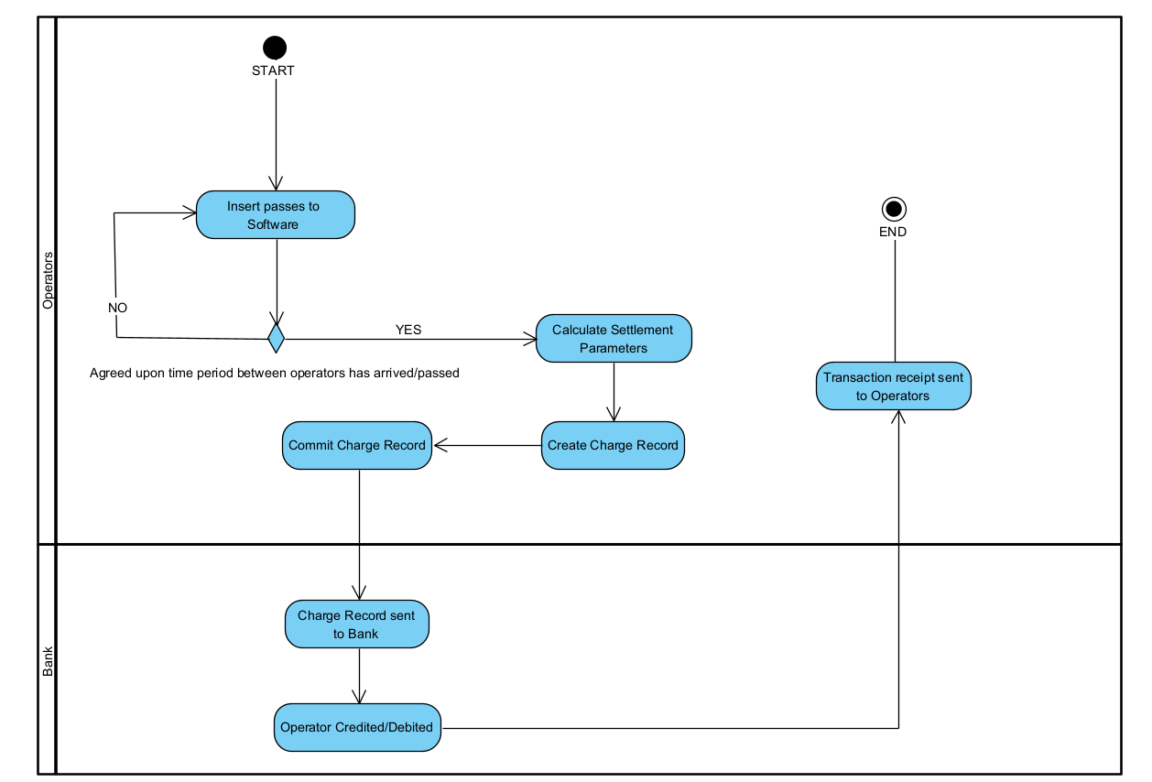

## 1.3 Δείκτες ποιότητας

Δείκτες ποιότητας αποτελούν η απροκρισιμότητα του συστήματος από την μεριά του χειριστή καθώς και το επίπεδο της ασφάλειάς του. Η υπηρεσία καταγράφει τις διελεύσεις άμεσα και δημιουργεί τα έγγραφα χρέωσης για το επιλεγμένο χρονικό διάστημα με μεγάλη ταχύτητα. Επίσης το λογισμικό παρέχει ένα επαρκές επίπεδο ασφάλειας με την χρήση πρωτοκόλλου HTTPS στην επικοινωνία μεταξύ frontend-backend.

# Αναφορές - πηγές πληροφοριών

N/A

# Έκθεση απαιτήσεων χρηστών

Ο χρήστης (οδηγός) έχει απαίτηση από τις εμπλεκόμενες εταιρείες χειρισμού των οδών να ενημερώνεται το υπόλοιπό του μετά από κάθε διέλευση και προφανώς να του δίνεται η δυνατότητα διέλευσης από κάθε σταθμό διοδίων του δικτύου.

Ο χρήστης (προγραμματιστής/δημιουργός) έχει απαίτηση από τις εμπλεκόμενες εταιρείες χειρισμού των οδών να δίνουν πρόσβαση στα συστήματα τους μέσω κάποιου API και να επεκταθεί η λειτουργία του λογισμικού τους ώστε να συνεργάζονται οι δύο εφαρμογές.

Ο χρήστης (τράπεζα) έχει απαίτηση από τις εμπλεκόμενες εταιρείες χειρισμού των οδών να δίνουν δυνατότητα συναλλαγών ώστε να εξασφαλίζεται ότι δεν υπάρχουν οφειλές μεταξύ των χειριστών.

# Περιορισμοί στο πλαίσιο του έργου

Δεν προκύπτουν περιορισμοί από το δικό μας λογισμικό. Οι όποιες δυσκολίες ή περιορισμοί προκύψουν ανάγονται στο επίπεδο των χειριστών λόγω του δικού τους, ήδη υπάρχοντος, λογισμικού για την διαχείριση της λειτουργίας των διοδίων.

# Παράρτημα: ακρωνύμια και συντομογραφίες

HTTPS: Hypertext Transfer Protocol Secure

UML: Unified Modeling Language

API: Application Programming Interface